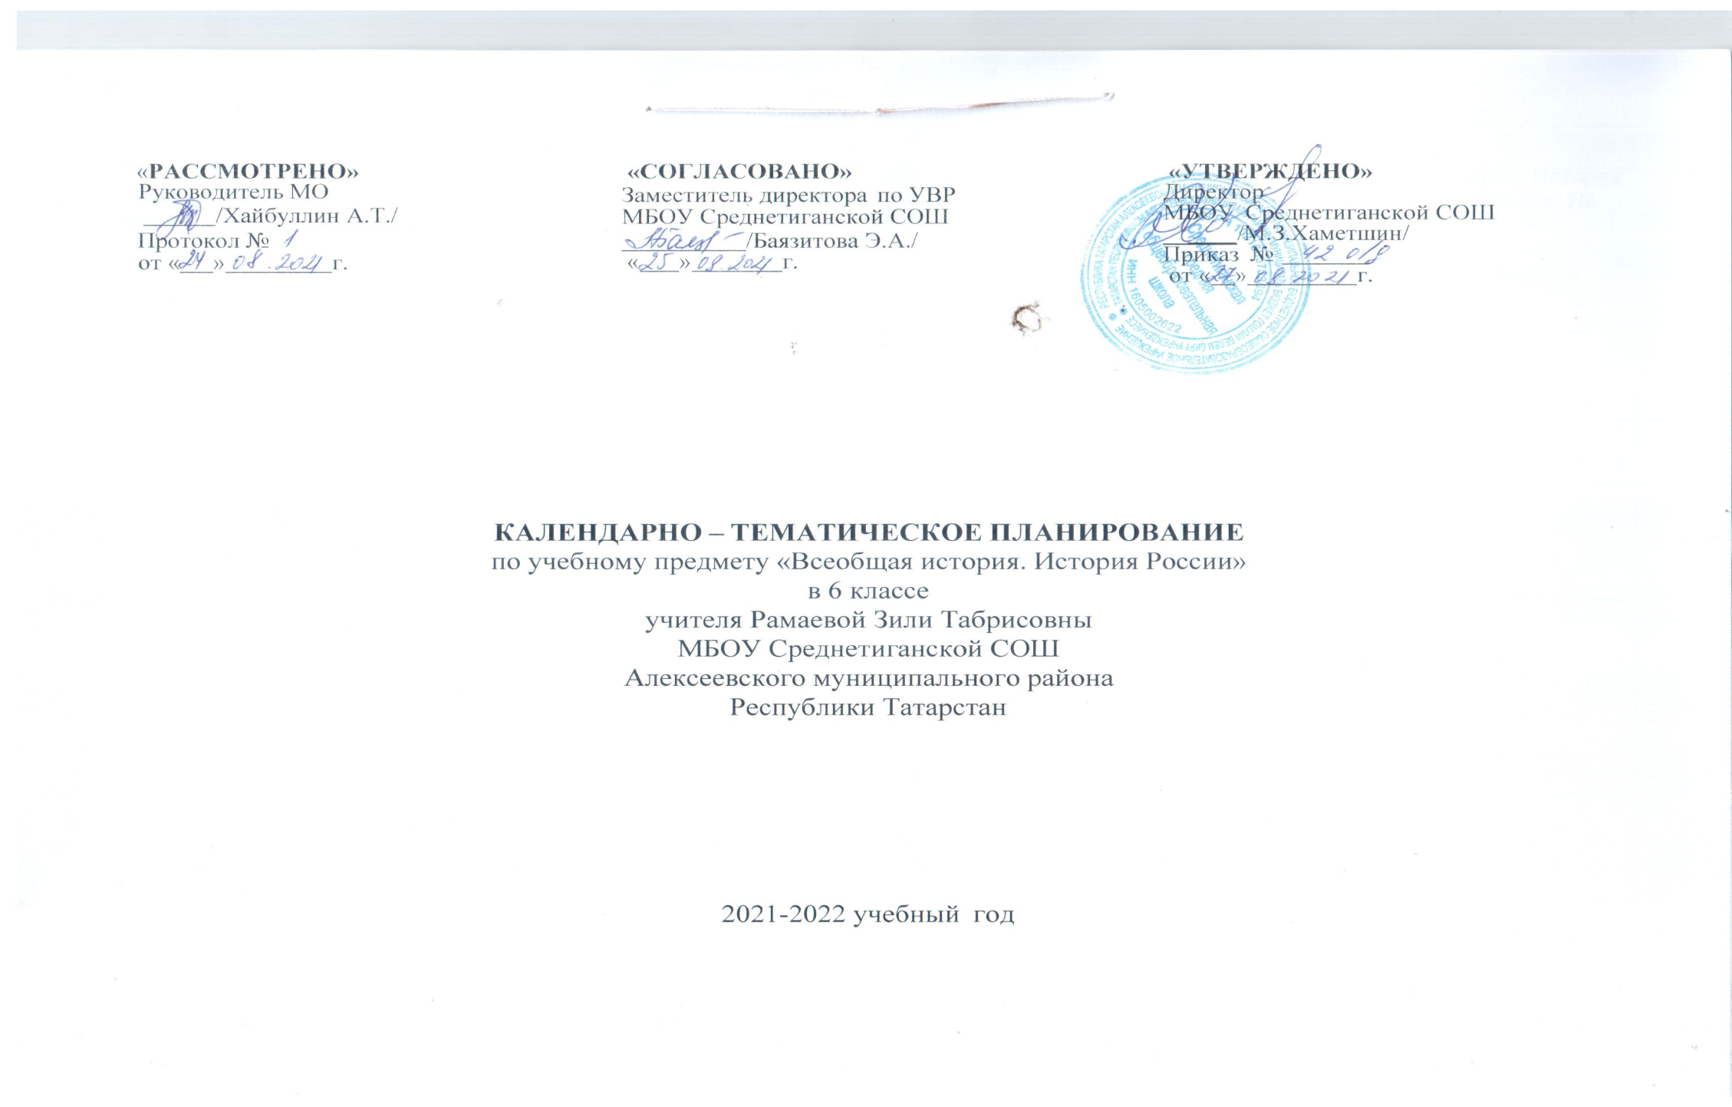
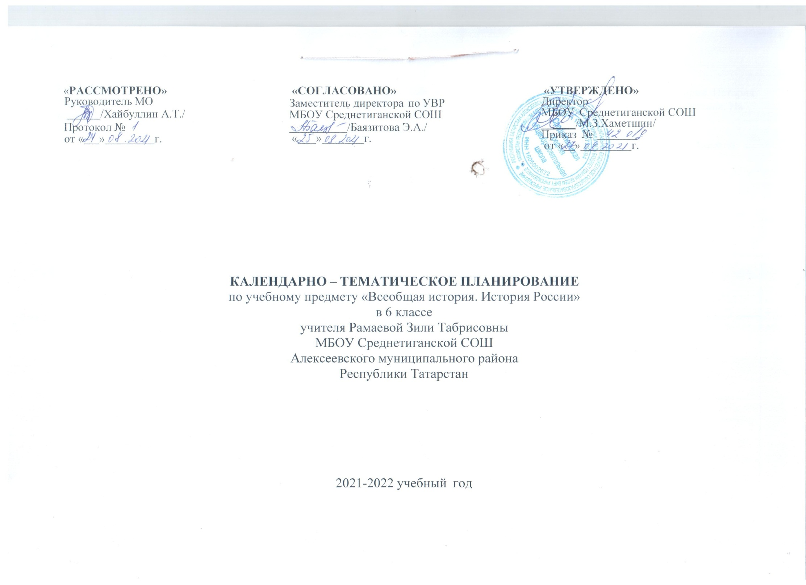

Календарно-тематическое планирование разработано в соответствии с рабочей программой учебного предмета «Всеобщая история. История России» в 5-9 классах на основании учебного плана на 2021-2022 учебный год. Разработано с учетом рабочей программы воспитания. На изучение предмета отводится 2 часа в неделю.
Используется учебно-методический комплект:
Агибалова, Е. В. История Средних веков. 6 класс : учеб. для общеобразоват. учреждений / Е. В. Агибалова, Г. М. Донской. — М.:Просвещение, 2016.

Н. М. Арсентьева, А. А. Данилова и др. под редакцией А. В. Торкунова «История России. 6 класс» - М.: Просвещение, 2016.

№ урока | Тема урока | Дата проведения
№ урока | Тема урока | План | Факт
1 | Всеобщая история.
1 | Введение. Живое средневековье
 | Становление средневековой Европы (VI-XI вв.)
2 | Образование варварских королевств. Государство франков в 6-8 веках. Христианская церковь в раннее Средневековье.
3 | Возникновение и распад империи Карла Великого. Феодальная раздробленность в Западной Европе в IX – XI вв.
4 | Англия в раннее Средневековье.
5 | Входная контрольная работа.
 | Византийская империя и славяне в VI-XI вв.
6 | Византия при Юстиниане. Культура Византии .
7 | Образование славянских государств.
 | Арабы в VI-XI вв.
8 | Возникновение ислама. Арабский халифат и его распад. Культура стран Арабского халифата.
 | Феодалы и крестьяне
9 | Средневековая деревня и ее обитатели. В рыцарском замке
 | Средневековый город в Западной и Центральной Европе
10 | Формирование средневековых городов. Торговля в Средние века.
11 | Горожане и их образ жизни
 | Католическая церковь в XI-XIII вв. Крестовые походы
12 | Могущество папской власти. Католическая церковь и еретики.
13 | Крестовые походы.
 | Образование централизованных государств в Западной Европе (XI-XV вв.)
14 | Объединение Франции.  Что англичане считают началом своих свобод
15 | Столетняя война.  Усиление королевской власти в конце 15 века во Франции и Англии.
16 | Реконкиста и образование централизованных государств на Пиренейском полуострове
17 | Государства оставшиеся раздробленными: Германия и Италия в 12 – 15 веках
 | Славянские государства и Византия в XIV-XV вв.
18 | Гуситское движение в Чехии
19 | Завоевания турками – османами Балканского полуострова
 | Культура Западной Европы в Средние века
20 | Образование, философия, литература в XI-XV вв.
21 | Средневековое искусство. Культура раннего Возрождения в Италии.
22 | Научные открытия и изобретения
 | Народы Азии, Америки и Африки в Средние века
23 | Средневековая Азия: Индия , Китай, Япония. Государства и народы Африки и доколумбовой Америки
24 | Повторительно- обобщаюший урок по курсу «Средних веков»
25 | История России.
25 | Наша Родина – Россия.
Народы и государства
на территории нашей страны в древности
26 | Древние люди и их стоянки на территории современной России
27 | Неолитическая революция. Первые скотоводы, земледельцы, ремесленники
28 | Образование первых государств
29 | Восточные славяне и их соседи
30 | Древние тюрки и ранние тюркские государства евразийских степей.
31 | Великая Болгария и Хазарский каганат. Продвижение болгар в Среднее Поволжье.
 | Русь в IX — первой половине XII в.
32 | Первые известия о Руси. Становление Древнерусского государства
33 | Урок-практикум по теме «Становление Древнерусского государства»
34 | Правление князя Владимира. Крещение Руси
35 | Русское государство при Ярославе Мудром
36 | Русь при наследниках Ярослава Мудрого. Владимир Мономах
37 | Общественный строй и церковная организация на Руси
38 | Культурное пространство Европы и культура Руси
39 | Повседневная жизнь населения
40 | Место и роль Руси в Европе
41 | Повторительно-обобщающий урок по темам II - III
 | Русь в середине ХII — начале XIII в.
42 | Политическая раздробленность на Руси
43 | Владимиро-Суздальское княжество
44 | Новгородская республика
45 | Южные и юго-западные русские княжества
46 | Образование и развитие Булгарского государства: территория, образ жизни населения, города, общественно-политический строй.
47 | Ислам и мусульманская культура в Волго-Уральском регионе. Духовная и материальная культура Волжской Булгарии.
48 | Повседневная жизнь населения. Межэтнические контакты: булгары, финноугорские племена и тюрки восточноевропейских степей
 | Русские земли в середине XIII — XIV в.
49 | Монгольская империя и изменение политической картины мира
50 | Батыево нашествие на Русь
51 | Северо-Западная Русь между Востоком и Западом.
52 | Административная контрольная работа за 3 четверть
53 | Работа над ошибками. Золотая Орда: государственный строй, население, экономика, культура  Образование Улуса Джучи (Золотой Орды). Территория, образ жизни населения, города и городская цивилизация, хозяйство, общественно-политический строй, культура. Значение принятия ислама и конфессиональна я политика в Улусе Джучи.
54 | Литовское государство и Русь
55 | Усиление Московского княжества
56 | Объединение русских земель вокруг Москвы. Куликовская битва
57 | Развитие культуры в русских землях во второй половине XIII — XIV в.
58 | Повторительно-обобщающий урок по темам IV - V
 | Формирование единого Русского государства
59 | Русские земли на политической карте Европы и мира в начале ХV в.
60 | Московское княжество в первой половине XV в.
61 | Распад Золотой Орды и его последствия
62 | Московское государство и его соседи во второй половине XV в.
63 | Русская православная церковь в XV — начале XVI в.
64 | Человек в Российском государстве второй половины XV в.
65 | Формирование культурного пространства единого Российского государства
66 | Образование Казанского ханства
67 | Тюрко-татарские государства и их взаимоотношения. Большая Орда. Астраханское ханство. Касимовское ханство. Крымское ханство. Ногайская Орда. Сибирское ханство. Этнотерритори альные группы татарского народа и их культура.
68 | Повторение, обобщение и систематизация знаний по теме VI
69 | Итоговая контрольная работа
70 | Итоговое обобщение.

